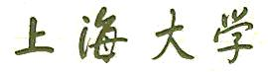
毕业设计（论文）中期检查报告

课题名称 基于Android平台的移动游戏开发
专 业 计算机科学与技术
学 号 15123125
姓 名 陈天瑜
指导教师 陈圣波
日 期 2019年4月19日

一、课题主要内容
要求开发一款基于Android平台的游戏，要求游戏中要用到Cocos或者Unity引擎，界面设计合理、美观，游戏场景构建逼真，特效应用合理。

二、课题的目的要求和主要技术指标
目的要求：
使用Unity引擎，从零开始开发一款基于Android平台的游戏。游戏类型是类似猫里奥的2D横板过关游戏，游戏素材从Unity Asset中获取。实现人物各种动作状态，场景中各种地形、陷阱、怪物及其相应的行为逻辑， 以及摄像机的合理跟随、游戏元素的交互。
在开发过程中，学会熟练掌握Unity，学会使用其提供的各种API接口，学会构建良好的代码结构，以及完整体验一个游戏的开发流程。

主要技术指标：
游戏流畅度、游戏内容丰富度、游戏合理性、Unity API以及功能运用熟练度。
三、课题设计方案和思路
用unity的动画状态实现人物、怪物的各种动作以及动作间过渡，通过脚本代码控制转换。
通过unity的物理引擎实现人物以及部分陷阱、怪物的移动、重力、加速度的表现效果。
通过unity的碰撞器实现游戏的区域限制，通过trigger来触发处理人物与场景物体、陷阱、怪物的碰撞回调，从而触发陷阱、怪物的各种状态。
制定摄像机跟随方式，摄像机需每帧相对于人物置坐标位置，并且为避免场景穿帮，摄像机需要设定限制区域。
使用收集帧数据以及帧播放技术实现人物影子，从而可以复现人物上一局的行为。
为使配置陷阱、怪物时更为方便，需要对unity Inspector窗口进行自定义编写。

四、目前毕业设计进展情况、难点
目前进展情况：
游戏已基本完成，正在查找并修复bug中。
难点：
人物影子在播放帧数据过程中会出现不流畅的现象，目前正在原因还在查找。
五、有关的数据和图表或关键代码
人物的移动逻辑代码：
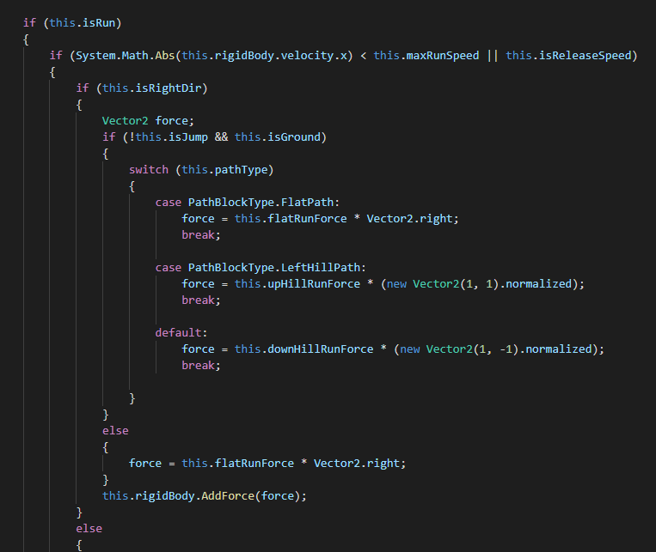
这部分代码在update生命周期里，每帧都会被调用，来检查当前方向键是否被按下（this.isRun)，是否到达最大速度限制，从而通过物理引擎对角色施加用于移动的力。力的方向取决于角色当前所站的地面。

六、毕业设计的新意
（1）人物所有动作转换使用Unity最新的动画状态机结合脚本代码去控制，所以人物呈现出来的动作转换过渡真实流畅。
（2）怪物或陷阱的移动逻辑使用定点规划路线方式，该移动方式能够实现灵活多变的怪物陷阱移动逻辑。
（3）通过收集本局帧数据，并在下一把播放实现人物影子，玩家可以看到自己上一把的操作，增加趣味性。

